初始化成绩
当用户输入不合法成绩之后，应当要求用户再次输入，而非结束功能。同学的代码运行效果如下图：
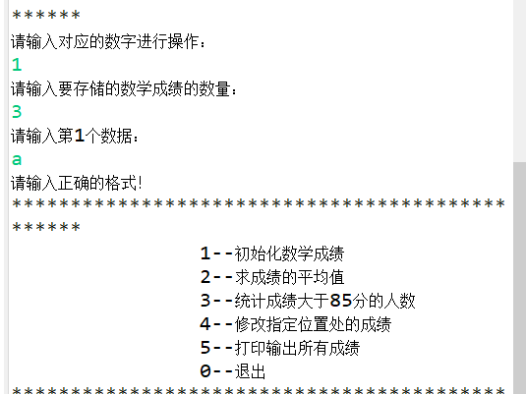
修改建议：
- 分别对数组长度和成绩值做检查，而不是一起检查
- 在检查成绩是否为浮点数时，将try块写在for循环中，这样可以在输入不合法时，配合catch中的i--语句实现回退。
回退部分代码修改后如下图：
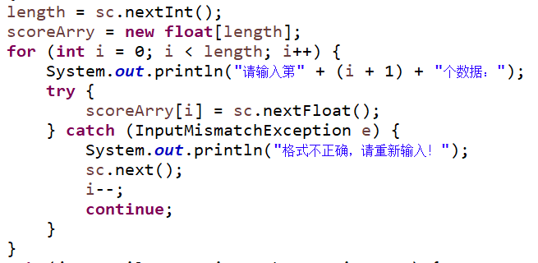

输入错误回退
本次作业中，当用户输入错误后，都应当提示用户输入错误，并且要求重新输入，而非直接结束功能。建议同学参考上一个问题的解决方式进行修改。

